大阪府及び大阪市における一体的な行政運営の推進に関する条例（案）骨子
【参考資料】

１ 条例を策定する背景
◆ 2011年の大阪府市統合本部の設置以降、二重行政の解消を進め、大阪の成長、都市機能の核となるまちづくりに府市連携により取り組んできた
◆ 昨年11月の住民投票において、特別区制度（いわゆる「大阪都構想」）は否決
◆ 今後は、大阪市を残した形で、副首都の実現に向け、過去の二重行政に戻すことなく、さらに府市連携を強固にし、府市一体で大阪の成長、まちづくりを強力に推し進めていくことが必要

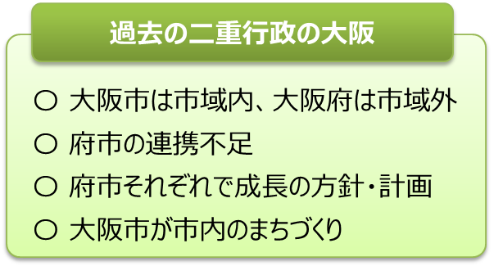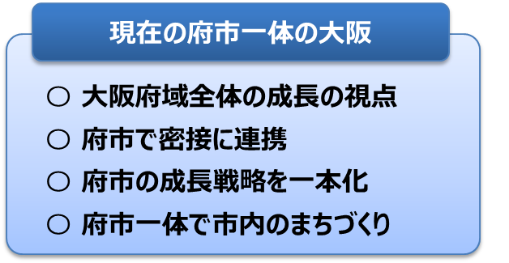

以上を踏まえ、
◆ 過去の二重行政に戻すことなく、府市一体の大阪を継承・強化
◆ 今後の成長に関する方針の統一や、一体的なまちづくりに資する条例を速やかに制定することが必要

２ 基本的な考え方
・条例の位置づけ
副首都の実現に向け、過去の二重行政に戻すことなく府市一体の大阪を継承・強化し、今後の成長に関する方針の統一や、一体的なまちづくりに資するよう、必要な事項を定めるもの

・条例で定める事項
【対象となる施策分野】
〇 成長やまちづくりに関するもの

【対象となる施策プロセス】
〇 基本方針や計画とし、それらを踏まえ、具体の事業は府市の各部局が実施

【実施手法】
〇 基本方針等の副首都推進本部会議での協議
〇 既存の共同設置機関等を条例で明記
〇 まちづくり関連などの事務の委託
⇒別途、規約の締結について議決を経る必要

【副首都推進本部会議の位置づけなど】
〇 「副首都推進本部会議」を条例で明記
⇒大阪府市の指定都市都道府県調整会議としての位置づけ

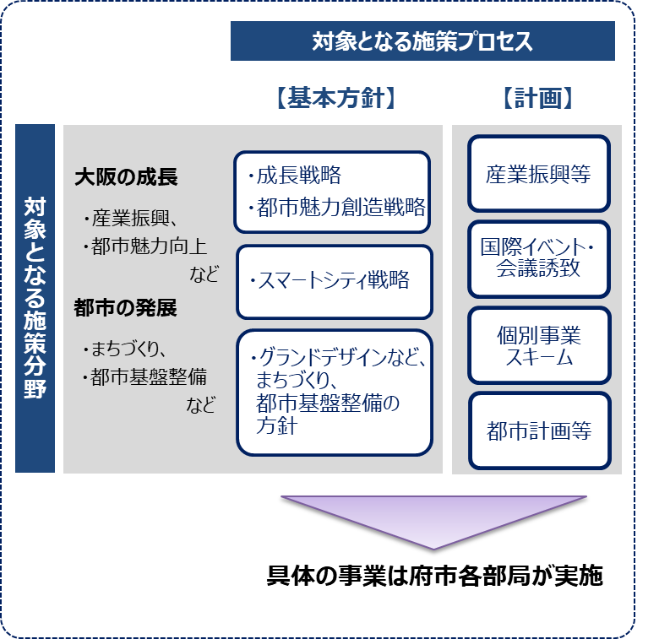

３ 条例（一元化）の必要性
大阪の都市構造
■ 大阪では、大阪市域を中心に都市圏がほぼ府域全体に広がっており、大阪市域の成長戦略やまちづくりは、大阪だけでなく、関西の成長・発展をけん引する核となるもの

過去の二重行政の大阪
■ これまで府市それぞれが独自に成長戦略を策定し、まちづくりも別々に推進
■ 成長戦略の相違に加え、都市計画の分野では、拠点開発や高速道路・ 鉄道整備などの都市交通インフラ整備などで、府市の連携が十分でなかった

現在の府市一体の取組み
■ 知事・市長のトップマネジメントにより、権限と決定が別々となっている計画策定から事業推進までの一連のまちづくりや成長戦略の策定を、府市一体で実施

さらなる成長・発展に向け、将来にわたって一体的な行政運営を確保するために・・・

大阪の成長のための戦略や成長の基盤となるまちづくりを府市が一体となって取り組み、大阪市を中心とする大都市全体(＝府域)をさらに成長させるために、以下の権限を大阪府に一元化していく必要
成長に関する戦略に係る事務を大阪府に一元化
都市計画権限のうち、広域的で成長の重要な基盤となる事務を大阪府に一元化

これらにより、府市の役割の最適化
より強固な府市一体へ

４ 条例（一元化）の効果
成長戦略の現状
■ かつて、府市それぞれが独自の総合計画や成長戦略等を策定
■ 現在は府市で成長戦略を一本化
■ 今後加速する人口減少や、ウィズコロナ・アフターコロナの先を見据え、迅速かつ柔軟に成長戦略を構築できる府市のさらなる体制強化が必要

都市計画権限の現状
■ かつて、市は市域内、府は市域外という、別々のまちづくり
■ 現在は府市協調でまちづくりを推進
■ 二度と二重行政が起こらないよう、府市で分かれている都市計画権限を一元化し、市域を核とした大都市の発展に、将来にわたって府が責任を持つ仕組みづくりが必要
府（知事）の権限と責任を明確化
・広域性の確保
市域を越えて都市圏が広がる中、大阪全体を視野に成長戦略やまちづくりを進めることができる
・一体性の確保
将来にわたり、一体的に市域内の都市機能の向上や都市の発展、まちづくりなどに取り組むことができる
・スピード感の向上
大阪市域をまたぐ集客機能の強化や交通網の整備等に、スピード感をもって取り組むことができる
・重点投資の徹底
大阪の成長・発展の核となる、市域内の産業集積や拠点の形成への重点投資が可能となる

これらにより、大阪の成長・発展をさらに加速
副首都・大阪の実現

（参考）過去の二重行政の大阪
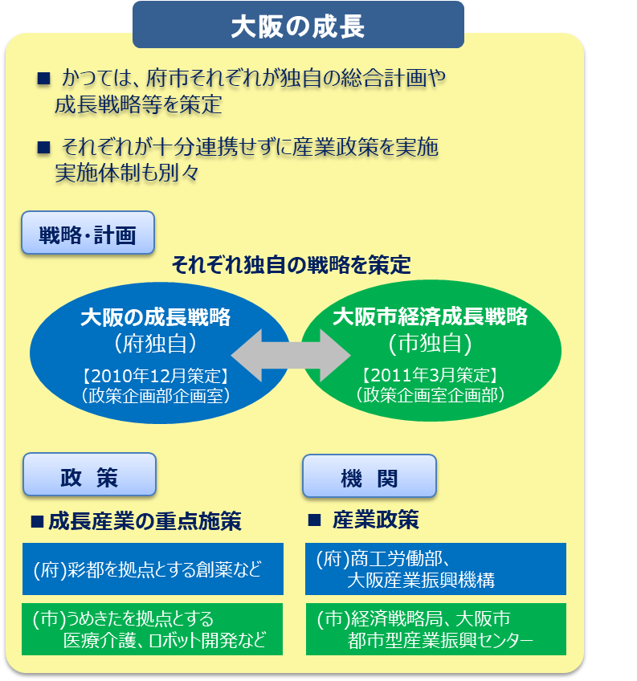
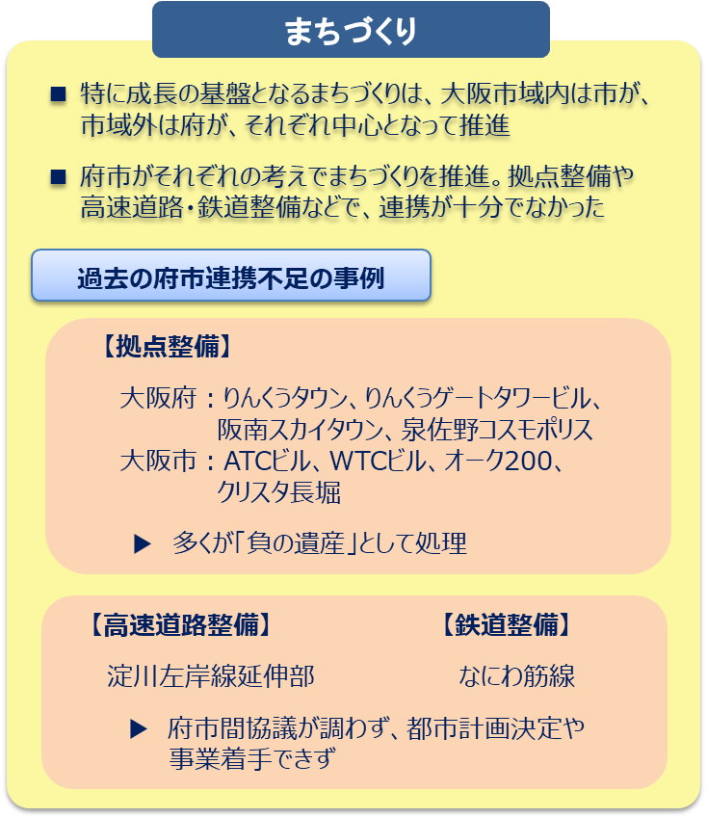
過去の二重行政に戻すことなく、さらに府市連携を強固にし、府市一体で大阪の成長、まちづくりを強力に推し進めていくことが必要
５ 大阪府へ一元化を図る都市計画権限について
■ 大阪全体の視点から府市協調でまちづくりを進めるため、今後の都市計画の方針となる都市計画区域マスタープランや、大阪の都市機能の向上に欠かせない拠点開発、広域交通網の整備等に大きく関係する都市計画権限について大阪府への一元化を図る
⇒ 都市計画権限の中では、『国の利害に重大な関係がある事務』として大臣同意が求められるものに概ね合致
条例に規定する都市計画権限の事務の委託 | 都市計画権限の内容
都市計画区域の整備・開発及び保全の方針  （いわゆる都市計画区域マスタープラン） | 都市計画の目標、区域区分の有無など、主要な都市計画の決定方針を定めるもの
区域区分 | 市街化区域と市街化調整区域の区分
都市再生特別地区 | 地域地区（※1）の一つで、都市の再生拠点として、都市再生緊急整備地域内において、既存の用途地域等に基づく用途・容積率等の規制を適用除外とした上で、自由度の高い計画を定めることができる都市計画制度
臨港地区（国際戦略港湾に限る） | 地域地区の一つで、港湾区域（水域）に隣接する陸地の指定
一般国道、  自動車専用道路 （高速自動車国道、阪神高速道路） | 都市施設（※2）の一つで、一般国道、自動車専用道路の位置、幅員等を指定
都市高速鉄道 | 都市施設の一つで、都市高速鉄道の路線の位置等を指定
一団地の官公庁施設、  一団地の官公庁施設の予定区域 | 都市施設の一つで、国家機関又は地方公共団体の建築物を一定地区に集中配置するよう指定
（※1）地域地区とは、用途の適正な配分、都市の再生の拠点整備、良好な計画の形成等の目的に応じた土地利用を実現するために設定する地域又は地区のこと
（※2）都市施設とは、円滑な都市活動を支え、都市生活の利便性の向上、良好な都市環境を確保する上で必要な施設のこと

（参考）都市計画権限の一覧
都市計画の種類 |  |  |  |  |  |  |  |  |  |  | 国同意 | 政令市 | 市町村 | 大阪府
都市計画区域の整備・開発及び保全の方針  （今回の対象） |  |  |  |  |  |  |  |  |  |  | ○ | ○  （大阪市） | - | ○
区域区分（市街化区域及び市街化調整区域）  （今回の対象） |  |  |  |  |  |  |  |  |  |  | ○ | ○ | - | ○
都市再開発方針等 | 都市再開発の方針 |  |  |  |  |  |  |  |  |  |  | ○ | - | ○
 | 住宅市街地の開発整備の方針 |  |  |  |  |  |  |  |  |  |  | ○ | - | ○
 | 拠点業務市街地の開発整備の方針 |  |  |  |  |  |  |  |  |  |  | ○ | - | ○
 | 防災街区の整備の方針 |  |  |  |  |  |  |  |  |  |  | ○ | - | ○
地域地区 | 用途地域 |  |  |  |  |  |  |  |  |  |  |  | ○ | -
 | 特別用途地区 |  |  |  |  |  |  |  |  |  |  |  | ○ | -
 | 特定用途制限地域 |  |  |  |  |  |  |  |  |  |  |  | ○ | -
 | 特例容積率適用地区 |  |  |  |  |  |  |  |  |  |  |  | ○ | -
 | 高層住居誘導地区 |  |  |  |  |  |  |  |  |  |  |  | ○ | -
 | 高度地区・高度利用地区 |  |  |  |  |  |  |  |  |  |  |  | ○ | -
 | 特定街区 |  |  |  |  |  |  |  |  |  |  |  | ○ | -
 | 都市再生特別地区（今回の対象） |  |  |  |  |  |  |  |  |  | ○ | ○ | - | ○
 | 居住調整地域・特定用途誘導地区 |  |  |  |  |  |  |  |  |  |  |  | ○ | -
 | 防火地域・準防火地域 |  |  |  |  |  |  |  |  |  |  |  | ○ | -
 | 特定防災街区整備地区 |  |  |  |  |  |  |  |  |  |  |  | ○ | -
 | 景観地区 |  |  |  |  |  |  |  |  |  |  |  | ○ | -
 | 風致地区 |  |  |  | 10ha超で2以上の市町村の区域にわたるもの |  |  |  |  |  |  |  | - | ○
 |  |  |  |  | その他 |  |  |  |  |  |  |  | ○ | -
 | 駐車場整備地区 |  |  |  |  |  |  |  |  |  |  |  | ○ | -
 | 臨港地区 |  |  |  | 国際戦略港湾（今回の対象） |  |  |  |  |  | ○ | ○ | - | ○
 |  |  |  |  | 国際拠点港湾 |  |  |  |  |  | ○ | ○ | - | ○
 |  |  |  |  | 重要港湾 |  |  |  |  |  |  | ○ | - | ○
 |  |  |  |  | その他 |  |  |  |  |  |  |  | ○ | -
 | 歴史的風土特別保存地区 |  |  |  |  |  |  |  |  |  | ○ |  | - | ○
 | 第1種・2種歴史的風土保存地区 |  |  |  |  |  |  |  |  |  | ○ |  | - | ○
地域地区 | 緑地  保全地域 |  |  | 2以上の市町村の区域にわたるもの |  |  |  |  |  |  |  |  | - | ○
 |  |  |  | その他 |  |  |  |  |  |  |  |  | ○ | -
 | 特別緑地  保全地区 |  |  | 10ha超で2以上の市町村の区域にわたるもの |  |  |  |  |  |  |  |  | - | ○
 |  |  |  | その他 |  |  |  |  |  |  |  |  | ○ | -
 | 近郊緑地特別保全地区 |  |  |  |  |  |  |  |  |  | ○ | ○ | - | ○
 | 緑化地域 |  |  |  |  |  |  |  |  |  |  |  | ○ | -
 | 流通業務地区 |  |  |  |  |  |  |  |  |  |  | ○ | - | ○
 | 生産緑地地区 |  |  |  |  |  |  |  |  |  |  |  | ○ | -
 | 伝統的建造物群保存地区 |  |  |  |  |  |  |  |  |  |  |  | ○ | -
 | 航空機騒音障害防止地区・航空機騒音障害防止特別地区 |  |  |  |  |  |  |  |  |  |  | ○ | - | ○
促進区域 | 市街地再開発促進区域 |  |  |  |  |  |  |  |  |  |  |  | ○ | -
 | 土地区画整理促進区域 |  |  |  |  |  |  |  |  |  |  |  | ○ | -
 | 住宅街区整備促進区域 |  |  |  |  |  |  |  |  |  |  |  | ○ | -
 | 拠点業務市街地整備土地区画整理促進区域 |  |  |  |  |  |  |  |  |  |  |  | ○ | -
遊休土地転換利用促進地区 |  |  |  |  |  |  |  |  |  |  |  |  | ○ | -
被災市街地復興推進地域 |  |  |  |  |  |  |  |  |  |  |  |  | ○ | -
都市施設 | 交通施設 |  |  | 道路 |  |  | 一般国道（今回の対象） |  |  |  | ○ | ○ | - | ○
 |  |  |  |  |  |  | 府道 |  |  |  |  | ○ | - | ○
 |  |  |  |  |  |  | その他の道路 |  |  |  |  |  | ○ | -
 |  |  |  |  |  |  | 自動車  専用道路 |  | 高速自動車国道  （今回の対象） |  | ○ | ○ | - | ○
 |  |  |  |  |  |  |  |  | 阪神高速道路  （今回の対象） |  | ○ | ○ | - | ○
 |  |  |  |  |  |  |  |  | その他 |  |  | ○ | - | ○
 |  |  |  | 都市高速鉄道（今回の対象） |  |  |  |  |  |  | ○ | ○ | - | ○
 |  |  |  | 駐車場 |  |  |  |  |  |  |  |  | ○ | -
 |  |  |  | 自動車ターミナル |  |  |  |  |  |  |  |  | ○ | -
 |  |  |  | 空港 |  |  | 空港法第四条第一項 各号に掲げる空港及び同法第五条第一項に規定する地方管理空港 |  |  |  | ○ |  | - | ○
 |  |  |  |  |  |  | その他 |  |  |  |  |  | ○ | -
 |  |  |  | その他の交通施設 |  |  |  |  |  |  |  |  | ○ | -
都市施設 | 公共空地 |  | 公園・  緑地 |  |  | 国が設置するもので10ha以上のもの |  |  |  |  | ○ |  | - | ○
 |  |  |  |  |  | 府が設置するもので10ha以上のもの |  |  |  |  |  | ○ | - | ○
 |  |  |  |  |  | その他 |  |  |  |  |  |  | ○ | -
 |  |  | 広場・  墓園 |  |  | 国（府）が設置するもので10ha以上のもの |  |  |  |  |  | ○ | - | ○
 |  |  |  |  |  | その他 |  |  |  |  |  |  | ○ | -
 |  |  | その他の公共空地 |  |  |  |  |  |  |  |  |  | ○ | -
 | 供給施設 |  | 水道 |  |  | 水道用水供給事業 |  |  |  |  |  |  | - | ○
 |  |  |  |  |  | その他 |  |  |  |  |  |  | ○ | -
 |  |  | 電気・ガス供給施設 |  |  |  |  |  |  |  |  |  | ○ | -
 |  |  | 地域冷暖房施設 |  |  |  |  |  |  |  |  |  | ○ | -
 | 処理施設 |  | 下水道 |  |  | 公共下水道 |  |  |  | 排水区域が2以上の市町村の区域にわたるもの |  |  | - | ○
 |  |  |  |  |  |  |  |  |  | その他 |  |  | ○ | -
 |  |  |  |  |  | 流域下水道 |  |  |  |  |  |  | - | ○
 |  |  |  |  |  | その他 |  |  |  |  |  |  | ○ | -
 |  |  | 汚物処理場､ごみ焼却場､ごみ処理場 |  |  |  |  |  |  |  |  |  | ○ | -
 |  |  | その他処理施設 |  |  |  |  |  |  | 産業廃棄物処理施設 |  | ○ | - | ○
 |  |  |  |  |  |  |  |  |  | その他 |  |  | ○ | -
 | 水路 |  | 河川 |  |  | 一級河川 |  |  |  |  | ○ |  | - | ○
 |  |  |  |  |  | 二級河川 |  |  |  |  |  | ○ | - | ○
 |  |  |  |  |  | 準用河川 |  |  |  |  |  |  | ○ | -
 |  |  | 運河 |  |  |  |  |  |  |  |  |  | - | ○
 |  |  | その他の水路 |  |  |  |  |  |  |  |  |  | ○ | -
 | 学校、図書館、研究施設、その他の教育文化施設 |  |  |  |  |  |  |  |  |  |  |  | ○ | -
 | 病院、保育所その他の医療施設又は社会福祉施設 |  |  |  |  |  |  |  |  |  |  |  | ○ | -
 | 市場・と畜場 |  |  |  |  |  |  |  |  |  |  |  | ○
 | 火葬場 |  |  |  |  |  |  |  |  |  |  |  | ○ | -
 | 一団地の住宅施設 |  |  |  |  |  |  |  |  |  |  |  | ○ | -
 | 一団地の官公庁施設（今回の対象） |  |  |  |  |  |  |  |  |  | ○ | ○ | - | ○
 | 流通業務団地 |  |  |  |  |  |  |  |  |  |  | ○ | - | ○
 | 一団地の津波防災拠点市街地形成施設 |  |  |  |  |  |  |  |  |  |  |  | ○ | -
 | 電気通信事業用施設又は防風・防火・防水・防雪・防砂・防潮施設 |  |  |  |  |  |  |  |  |  |  |  | ○ | -
市街地開発事業 |  | 土地区画整理事業 |  |  |  |  |  | 国の機関又は府が施行する面積が５0haを超えるのもの |  |  |  | ○ | - | ○
 |  |  |  |  |  |  |  | その他 |  |  |  |  | ○ | -
 |  | 新住宅市街地開発事業 |  |  |  |  |  |  |  |  |  | ○ | - | ○
 |  | 工業団地造成事業 |  |  |  |  |  |  |  |  |  | ○ | - | ○
 |  | 市街地再開発事業 |  |  |  |  |  | 国の機関又は府が施行する面積が３haを超えるもの |  |  |  | ○ | - | ○
 |  |  |  |  |  |  |  | その他 |  |  |  |  | ○ | -
 |  | 新都市基盤整備事業 |  |  |  |  |  |  |  |  |  | ○ | - | ○
 |  | 住宅街区整備事業 |  |  |  |  |  | 国の機関又は府が施行する面積が２０haを超えるもの |  |  |  | ○ | - | ○
 |  |  |  |  |  |  |  | その他 |  |  |  |  | ○ | -
 |  | 防災街区整備事業 |  |  |  |  |  | 国の機関又は府が施行する面積が３haを超えるもの |  |  |  | ○ | - | ○
 |  |  |  |  |  |  |  | その他 |  |  |  |  | ○ | -
市街地開発事業等予定区域 |  | 新住宅市街地開発事業の予定区域 |  |  |  |  |  |  |  |  |  | ○ | - | ○
 |  | 工業団地造成事業の予定区域 |  |  |  |  |  |  |  |  |  | ○ | - | ○
 |  | 新都市基盤整備事業の予定区域 |  |  |  |  |  |  |  |  |  | ○ | - | ○
 |  | 面積20ha以上の一団地の住宅施設の予定区域 |  |  |  |  |  |  |  |  |  |  | ○ | -
 |  | 一団地の官公庁施設の予定区域  （今回の対象） |  |  |  |  |  |  |  |  | ○ | ○ | - | ○
 |  | 流通業務団地の予定区域 |  |  |  |  |  |  |  |  |  | ○ | - | ○
地区計画等 |  | 地区計画 |  |  |  |  |  |  |  |  |  |  | ○ | -
 |  | -再開発等促進区 |  |  |  |  |  |  |  |  |  |  | ○ | -
 |  | 沿道地区計画 |  |  |  |  |  |  |  |  |  |  | ○ | -
 |  | -沿道再開発等促進区 |  |  |  |  |  |  |  |  |  |  | ○ | -
 |  | 防災街区整備地区計画 |  |  |  |  |  |  |  |  |  |  | ○ | -
 |  | 集落地区計画 |  |  |  |  |  |  |  |  |  |  | ○ | -
出典：大阪府ホームページで掲載している一覧表を副首都推進局で一部加工

